第七章
二、用系统命名法命名下列化合物。
（1）（2s,3s）-2-氯-3-溴丁烷（2）顺-1-氯甲基-2-溴环己烷
（3）1-氯-2，3-二溴丙烯（4）1-溴甲基-2-氯环戊烯
（5）1-甲基-2-氯甲基-5-氯苯（6）2-苯基-3-溴丁烷
六、完成下列反应式
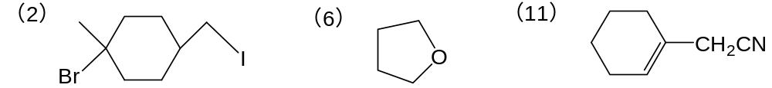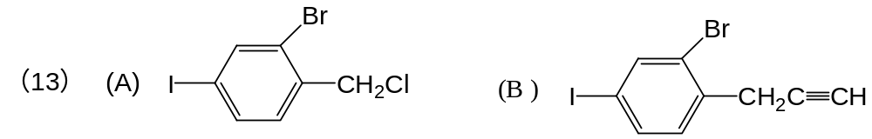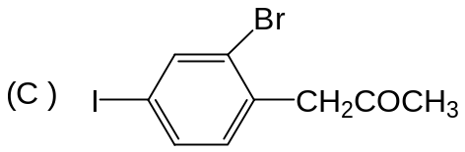
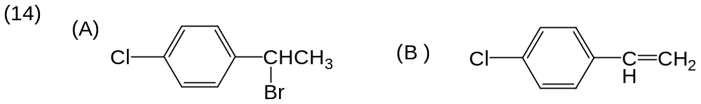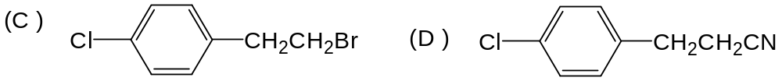
八、按对指定试剂的反应活性从大到小排列成序。
（1）C>A>B(1-碘丁烷>1-溴丁烷>1-氯丁烷)
（2）A>C>D>B(3-溴丙烯>1-溴丁烷>2-溴丁烷>溴乙烯)
（3）A>B>C（叔>仲>伯）
九、用化学方法区分下列化合物。
（1）先用Na鉴别出B，后用AgNO3鉴别出C
（2）用AgNO3的乙醇溶液鉴别，立刻产生沉淀者为B，温热有沉淀者为C。
（3）同（2），较快产生沉淀者为A，较慢者为C，很慢者为B。
（4）先用Br₂/CCl₄，溴水褪色者为D，后用AgNO₃醇溶液鉴别，产生黄色沉淀者为B，白色沉淀者为A。
（5）先用Br₂/CCl₄，溴水褪色者为A和B，归为一组，不反应者为C、D和E，归为另外一组；后用AgNO₃醇溶液鉴别两组，A、B组中立刻产生黄色沉淀者为B，C、D和E组中，立刻产生沉淀者为C，温热后产生沉淀者位E。
十、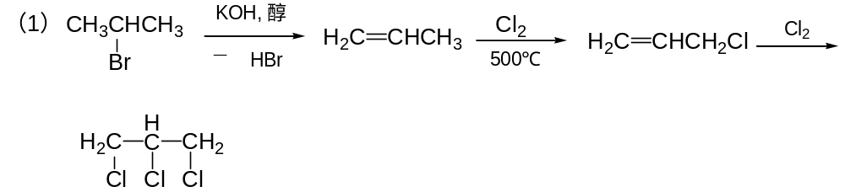 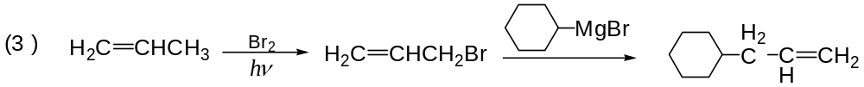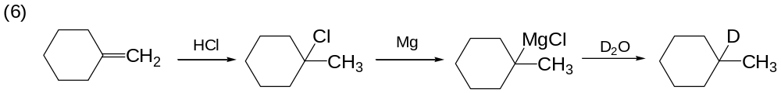
第九章
三、区别下列各组化合物
（1）与水混溶者为乙醇
（2）与Lucas试剂在几分钟内起反应者为仲丁醇。
五、（5）
六、用R-S标记法命名所得产物。
